|  |
| --- |
| SI4 – Groupe 1 |
| Planification et réservation de voyage |
| Modélisation objet |
|  |
| **CALVIER Jean-Sébastien, EL BOUFFI Amale, PAETA Suzy, ROUFAST Romain** |
| **2012/2013** |

|  |
| --- |
| Modéliser une application permettant la planification et la réservation de voyages. |

Sommaire

1. Réécriture de la description de l’application 4

1.1. Identification des différents utilisateurs du système 4

1.2. Les fonctionnalités côté client et hôtel 4

1.2.1. Coté client 4

1.2.1.1. Planifier un voyage 4

1.2.1.2. Modifier une réservation. 5

1.2.2. Coté hôtel 6

1.2.2.1. Mettre à jours les données 6

2. Diagrammes et scénarios 7

2.1. Diagrammes de cas d’utilisations 7

2.1.1. Use case de haut niveau 7

2.1.2. Use case de bas niveau 7

2.1.2.1. Planifier un voyage 7

2.1.2.2. Modifier réservation 8

2.2. Scénarios Cockburn et diagrammes d’activités 9

2.2.1. Cas d’utilisation : Planifier un voyage 9

2.2.1.1. Cockburn : Planifier un voyage 9

2.2.1.2. Diagramme d’activité : Planifier un voyage 10

2.2.1.3. Cockburn : Ajouter un mode de transport 11

2.2.1.4. Diagramme d’activité : Ajouter un mode de transport 12

2.2.1.5. Diagramme de use-case : Ajouter un mode de transport 12

2.2.1.6. Cockburn : Ajouter un hébergement 13

2.2.1.7. Diagramme d’activité : Ajouter un hébergement 14

2.2.1.8. Diagramme de use-case : Ajouter un hébergement 14

2.2.1.9. Cockburn : Choisir un vol 15

2.2.1.10. Diagramme d’activité : Choisir un vol 16

2.2.1.11. Cockburn : Choisir un trajet en train 17

2.2.1.12. Diagramme d’activité : Choisir un trajet en train 18

2.2.1.13. Cockburn : Choisir un hôtel 19

2.2.1.14. Diagramme d’activité : Choisir un hôtel 19

2.2.1.15. Cockburn : Quitter l’application 20

2.2.1.16. Diagramme d’activité : Quitter l’application 20

2.2.1.17. Cockburn : Payer le voyage 21

2.2.1.18. Diagramme d’activité : Payer le voyage 22

2.2.1.19. Cockburn : Contacter acteurs externes 23

2.2.1.20. Diagramme d’activité : Contacter acteurs externes 24

2.2.1.21. Cockburn : Créer/Modifier un compte 25

2.2.1.22. Diagramme d’activité : Créer/Modifier un compte 26

2.2.1.23. Cockburn : Prolonger les délais 27

2.2.1.24. Diagramme d’activité : Prolonger les délais 28

2.2.1.25. Cockburn : Louer un véhicule, louer un meublé et réserver un emplacement dans un camping 29

2.2.1.26. Modifier réservation 30

2.2.1.27. Diagramme d’activité correspondant 31

2.2.1.28. Cockburn : Annuler réservation 32

2.2.1.29. Diagramme d’activité correspondant 33

2.2.1.30. Cockburn : Changer de moyen de transport 34

2.2.1.31. Diagramme d’activité : Changer de moyen de transport 35

2.2.1.32. Cockburn : Changer hébergment 36

2.2.1.33. Diagramme d’activité : Changer hébergement 37

2.2.1.34. Cockburn : Payer / Rembourser 38

2.2.1.35. Diagramme d’activité : Payer / Rembourser 39

3. Les collaborations 40

3.1. Planifier un voyage 40

3.2. Ajouter un mode de transport 40

3.3. Ajouter un hébergement 40

3.4. Choisir un vol 41

3.5. Choisir un trajet en train 41

3.6. Choisir un hôtel 41

3.7. Quitter l’application 42

3.8. Payer voyage 42

3.9. Confirmer paiement 42

3.10. Créer/modifier un compte 43

3.11. Prolonger les délais 43

4. Diagramme de classes 44

# Réécriture de la description de l’application

## Identification des différents utilisateurs du système

Après relecture du sujet, les différents acteurs (primaires et secondaires) ont pu être listés :

* Le client (une agence de voyage ou une personne lambda)
* Les hôtels
* La centrale de réservation de vol
* La compagnie aérienne
* La SNCF
* La plateforme de paiement en ligne

## Les fonctionnalités côté client et hôtel

### Coté client

#### Planifier un voyage

Lors de la planification d’un voyage, le client peut choisir un mode déplacement tel qu’un avion, un train ou une voiture. Il peut également choisir un mode d’hébergement tel qu’un hôtel, une location meublée ou une place de camping. En revanche, pour démarrer la planification il doit choisir au moins un mode de déplacement ou un mode d’hébergement. Après avoir fait son choix, il peut revenir en arrière et faire des modifications, tout annuler ou valider la réservation.

Pour le mode de déplacement, s’il choisit de partir en avion, le client doit indiquer les lieux de départ et d’arrivée ainsi que les dates de départ et d’arrivée. Il doit également indiquer la classe dans laquelle il souhaite faire son voyage et le nombre de personne pour qui il réserve.

Une fois ces données saisi, le système contacte la centrale de réservation de vol et lui renvoie tous les vols correspondant à ses choix. Lorsque le client aura choisi un vol parmi ceux proposés, le système contacte la compagnie aérienne concernée pour la prévenir. A ce stade la, le ou les places choisies dans le vol seront bloquées pendant un certain temps, qu’il ait validé sa réservation ou non.

Ce délai lui permet de continuer sa réservation. Une fois la réservation du vol validée, un processus de blocage est lancé. Ce processus correspond au délai de paiement du trajet. Pendant ce délai, on demande au client de saisir son nom, son prénom, son adresse, son n° de téléphone et son adresse mail. Si, avant de payer, le client décide de modifier ou annuler les actions faites précédemment, les places bloquées sont débloqués et le délai est annulé (qu’il ait validé la réservation ou non). Si a la fin de ce délai le client n’a toujours pas payé, le système le contacte pour l’avertir et lui propose de le prolonger. Pour cela, le client doit saisir une information textuelle que le système lui proposera. Si toutefois il fait une erreur à ce moment-là, le système lui propose de recommencer la saisit avec une nouvelle information. Si après plusieurs tentative, le client n’a toujours pas saisit correctement l’information, la compagnie aérienne est prévenue et les places bloquées sont débloquées et toute la réservation est annulée. Si le client ne saisit rien du tout, la réservation est aussi annulée et les places débloquées.

En revanche, pour ne pas être contraint au processus de saisie détaillé ci-dessus, le client à la possibilité de créer un compte sur le système. Pour cela il doit donner son nom, son prénom, son adresse, son n° de téléphone et son adresse mail. Une fois ce compte crée, il peut s’y connecter. Le délai avant annulation est alors allongé de plusieurs jours.

Lorsque le client désire payer, le système le redirige vers une plateforme de paiement en ligne sécurisée et attends de recevoir une réponse de celle-ci (paiement effectué ou non).

Une fois le vol payé, la réservation devient effective et la compagnie aérienne est prévenue. Les informations personnelles du client lui sont transmises et la compagnie retourne un numéro de réservation au client.

Si le client choisit de partir en train, le processus de réservation est le même que pour un avion. En revanche, lorsqu’un a payé, le client peut choisir de se faire envoyer les billets ou alors de les retirer en gare avec sa carte bleue. Le processus de blocage est le même.

Si le client décide de partir en voiture, on lui propose de louer un véhicule. S’il accepte, il doit alors nous donner certaines informations telles que n° de permis de conduire, lieu de départ et d’arrivée, date de départ etc.

En ce qui concerne les hébergements, si le client choisit de prendre une chambre d’hôtel, on lui demande la ville dans laquelle il souhaite séjourner, la date d’arrivée, le nombre de nuit qu’il souhaite passer et le nombre de chambre à réserver. Le système va alors interroger une base de données que les hôtels remplissent régulièrement et renvoie au client les hôtels disponibles, leur description et leurs tarifs pour que le client puisse faire son choix. Une fois qu’il a choisi un hôtel, il à encore la possibilité de modifier les données saisit auparavant. Pour la réservation, les modalités vont dépendre de l’hôtel choisit. Certains demandent de payer une partie ou la totalité de la réservation. Une fois la/les chambres réservés, le système met à jour la base de données des hôtels et préviens l’hôtel ou la réservation a été faite.

Si le client choisit une place en camping ou une location meublée, on lui propose une liste de camping, d’appartement et de maison pour une ville donnée ou à proximité.

Afin de permettre au client de planifier un voyage contenant plusieurs destinations, il doit pouvoir faire une nouvelle réservation quand il veut. Au moment où il entame un nouveau processus de planification, le processus de blocage de la réservation ou de toutes les réservations précédents sont réinitialisé pour ne pas que le client soit interrompu par l’un d’eux pendant la nouvelle réservation.

#### Modifier une réservation.

Pour modifier une réservation, le client doit d’abord choisir quelle partie de son voyage il souhaite revoir.

* S’il choisit de modifier son vol, la compagnie aérienne est contactée afin d’avoir les modalités de modification :
  + Si le client souhaite changer de siège ou de classe, la compagnie doit lui indiquer les autres disponibilités.
  + S’il veut changer de vol pour un autre de la même compagnie, celle-ci doit lui indiquer s’il peut annuler l’ancien vol et quels sont les disponibilités pour un nouveau vol.
  + En revanche s’il désire modifier son vol et partir avec une autre compagnie, la compagnie actuelle doit lui indiquer ses modalités d’annulation et le système doit contacter la centrale de réservation de vol et retourner au client les données de tous les vols.
* S’il choisit de modifier son train, la SNCF est contactée pour les mêmes raisons que la compagnie aérienne.
  + Si le client désire modifier son siège ou sa classe, la SNCF lui indique les autres possibilités dans le même train.
  + S’il désire changer de train, la SNCF lui donne les horaires des autres trains et les modalités d’annulation pour le trajet réservé.
* S’il choisit de changer de mode de déplacement, on doit faire annuler celui réservé (de la même manière que ci-dessus) et lui proposer les autres modes de déplacements possibles.
* S’il choisit de modifier sa réservation en hôtel :
  + S’il souhaite changer de chambre, le système propose au client les autres chambres de l’hôtel en allant chercher dans la base de données des hôtels.
  + S’il souhaite changer d’hôtel, on indique tout d’abord au client s’il sera remboursé ou non. S’il annule au plus tard 48h avant sa supposé arrivé, l’hôtel décide de le rembourser ou non. Sinon il ne sera pas remboursé. Ensuite le système lui retourne les nouvelles disponibilités des hôtels.
* S’il souhaite changer de mode d’hébergement, alors on doit annuler la réservation de l’hôtel comme ci-dessus et lui proposer les autres modes d’hébergement.

### Coté hôtel

#### Mettre à jours les données

Cette fonctionnalité est destinée aux hôtels partenaires. Tout d’abord ils doivent avoir un compte. S’ils n’en ont pas, ils doivent pouvoir le créer en donnant divers informations de bases (Nom, adresse, capacité totale, options, etc). Ensuite ils saisissent les disponibilités de chacune de leur chambre (nombre de chambre, capacité de chacune etc). Après chaque réservation, cette base de données est mise à jour par le système lui-même.

A tout moment, l’hôtel peut venir sur cette base pour ajouter, enlever des disponibilités.

# Diagrammes et scénarios

## Diagrammes de cas d’utilisations

### Use case de haut niveau

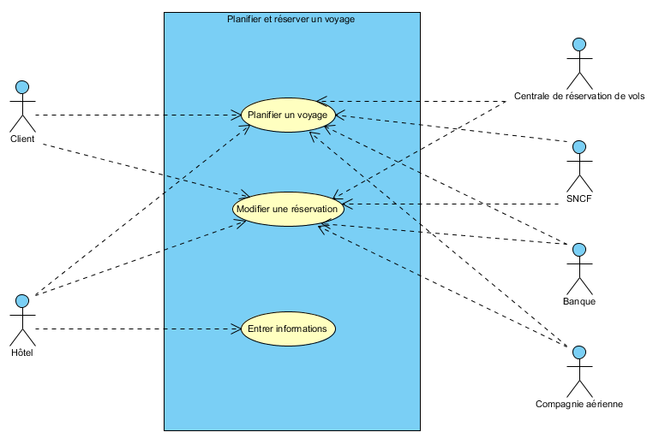

### Use case de bas niveau

#### Planifier un voyage

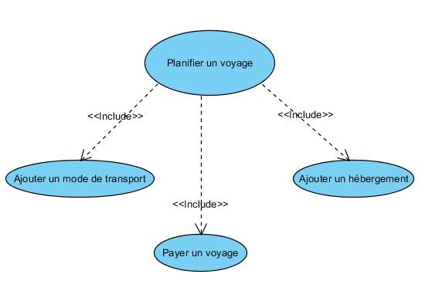

#### ***Modifier réservation***

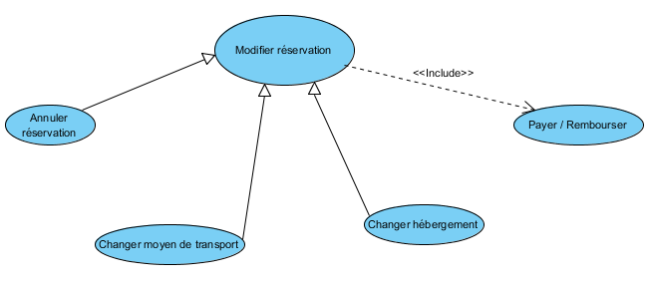

## Scénarios Cockburn et diagrammes d’activités

### Cas d’utilisation : Planifier un voyage

Dans cette section se trouvent les scénarios Cockburn ainsi que les diagrammes d’activités pour le UC “Planifier un voyage”. Par exemple, on rappelle qu’un voyage peut être composé d’une réservation d’hôtel et/ou accompagné d’un trajet en avion. Ce qui est en **gras** correspond aux UC de bas niveau décrit par la suite.

#### ***Cockburn : Planifier un voyage***

Cas d’utilisation : **Planifier un voyage**

Acteur primaire : Client

Acteur(s) support :

Pré condition : ∅

|  |  |
| --- | --- |
| Scénario primaire | Variantes |
| 1 Le client **ajoute un/des mode(s) de transport** pour son voyage | 1a Le client **ajoute un hébergement** |
| 2 Le client veut annuler le voyage. | 2a Le client valide son voyage. Allez à l’étape 4  b Le client complète son voyage. *Retour à l’étape 1.* |
| 3 Débloquer les places dans la liste des réservations du voyage en cours de planification. |  |
| 4 Il n’y a plus de places à débloquer pour ce voyage. Voyage annulé. Fin de scénario. | 4a Tant qu’il y a des réservations à débloquer pour ce voyage. Retour à l’étape 3. |
| 5 Le client **paye son voyage.** Fin de scénario. | 4a Le client ne veut pas payer pour le moment. Retour à l’étape 1 |
|  | * Le client peut **quitter l’application** à tout moment. Il devra payer s’il a réservé, avant expiration d’un certain délai. Le client peut **créer un compte**, se connecter ou se déconnecter à tout moment.  Le client peut également **prolonger les délais** d’une de ses réservations non-payées. |

#### Diagramme d’activité : Planifier un voyage

#### Cockburn : Ajouter un mode de transport

Cas d’utilisation : **Ajouter un mode de transport**

Acteur primaire : Client

Acteur(s) support : Compagnies aériennes, SNCF

Pré condition : ∅

|  |  |
| --- | --- |
| Scénario primaire | Variantes |
| 1 Le client **choisit un vol** | 1a Le client **choisit un voyage en train**  b Le client **choisit la location de véhicule individuel** |
| 2 Le client valide son choix et réserve le mode de transport choisi | 2a Le client ne valide pas son choix. Retour à l’étape 1. |
| 3 Le client est déconnecté. Le système crée un « panier » temporaire ; sa réservation est enregistrée à l’intérieur. | 3a Le client est connecté, le système ajoute la réservation dans son espace client pour le voyage en cours de planification. |
| 4 Le système crée un délai pour cette réservation temporaire. |  |
| 5 Le système contacte la centrale de réservation de vol avec les caractéristiques du vol pour bloquer les places. | 5a Le système contacte la SNCF pour bloquer les places. |
|  | * Le client peut **quitter l’application** à tout moment. Il devra payer s’il a réservé, avant expiration d’un certain délai. Le client peut **créer un compte**, se connecter ou se déconnecter à tout moment. |

#### Diagramme d’activité : Ajouter un mode de transport

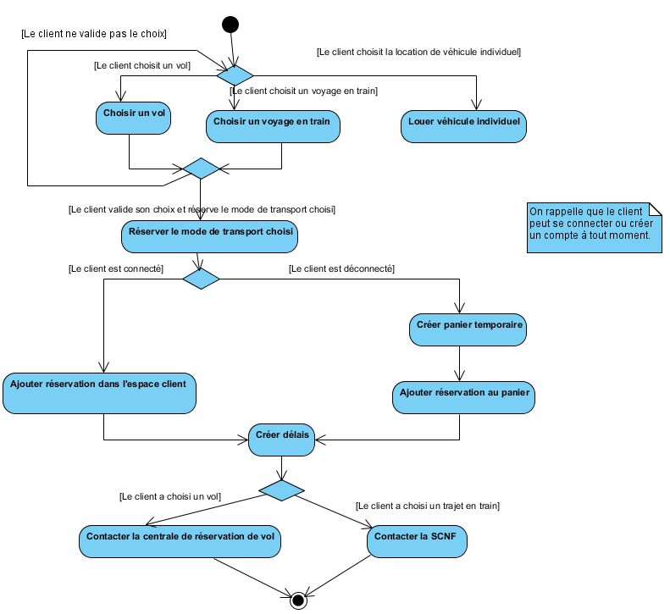

#### Diagramme de use-case : Ajouter un mode de transport

#### Cockburn : Ajouter un hébergement

Cas d’utilisation : **Ajouter un hébergement**

Acteur primaire : Client

Acteur(s) support : Hôtels

Pré condition : ∅

|  |  |
| --- | --- |
| Scénario primaire | Variantes |
| 1 Le client **choisit un hôtel** | 1a Le client **choisit un camping**  b Le client **choisit la location d’un meublé** |
| 2 Le client valide son choix et réserve l’hébergement choisi | 2a Le client ne valide pas son choix. Retour à l’étape 1. |
| 3 Le client est déconnecté. Le système crée un « panier » temporaire ; sa réservation est enregistrée à l’intérieur. | 3a Le client est connecté, le système ajoute la réservation dans son espace client pour le voyage en cours de planification. |
| 4 Le système crée un délai pour cette réservation temporaire. |  |
| 5 Le système contacte l’hôtel choisi pour bloquer les places. |  |
|  | * Le client peut **quitter l’application** à tout moment. Il devra payer s’il a réservé, avant expiration d’un certain délai. Le client peut **créer un compte**, se connecter ou se déconnecter à tout moment. |

#### Diagramme d’activité : Ajouter un hébergement

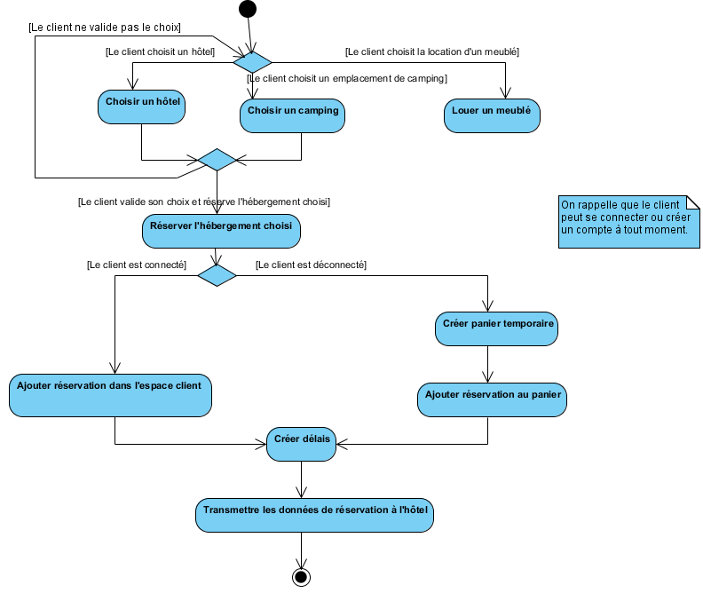

#### Diagramme de use-case : Ajouter un hébergement

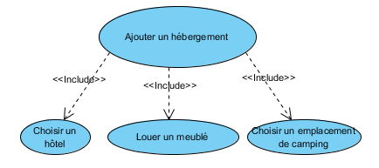

#### Cockburn : Choisir un vol

Cas d’utilisation : **Choisir un vol**

Acteur primaire : Client

Acteur(s) support : Compagnies aériennes, centrale de réservation de vols

Pré condition : ∅

|  |  |
| --- | --- |
| Scénario primaire | Variantes |
| 1 Le client renseigne la date de départ, date de retour, ville de départ puis l’aéroport, ville de destination puis l’aéroport, nombre d’escales, classe, nombre total de personnes sur ce vol |  |
| 2 Le système envoie les caractéristiques du vol à la centrale de réservations |  |
| 3 Au moins un vol a été trouvé. Le client en valide un. | 3a Le client souhaite chercher un autre vol. Retour à l’étape 1.  b Aucun vol n’a été trouvé. Le système informe le client. |
|  | * Le client peut quitter ce scénario à tout moment → fin de scénario. Le client peut **créer un compte,** se connecter ou se déconnecter à tout moment. |

#### Diagramme d’activité : Choisir un vol

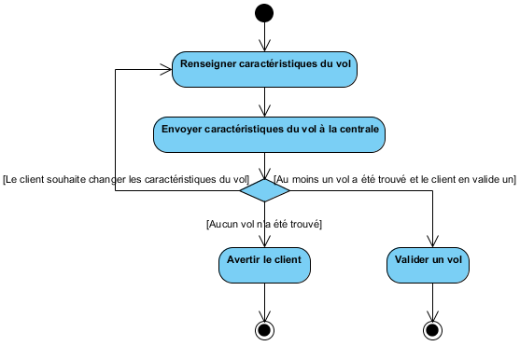

#### Cockburn : Choisir un trajet en train

Cas d’utilisation : **Choisir un trajet en train**

Acteur primaire : Client

Acteur(s) support : SNCF

Pré condition : ∅

|  |  |
| --- | --- |
| Scénario primaire | Variantes |
| 1 Le client renseigne la date de départ, date de retour, ville de départ puis la gare, la ville de destination puis la gare, le nombre de changements de train (étapes), choisit la classe et le nombre total de personnes sur ce voyage |  |
| 2 Le système envoie un message à la SNCF avec les caractéristiques du voyage |  |
| 3 Au moins un trajet a été trouvé. Le client en valide un. | 3a Le client souhaite chercher un autre trajet. Retour à l’étape 1.  b Aucun trajet n’a été trouvé. Le système informe le client. |
|  | * Le client peut quitter ce scénario à tout moment → fin de scénario. Le client peut **créer un compte,** se connecter ou se déconnecter à tout moment. |

#### Diagramme d’activité : Choisir un trajet en train

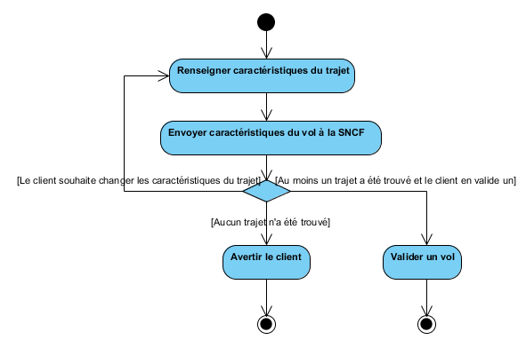

#### Cockburn : Choisir un hôtel

Cas d’utilisation : **Choisir un hôtel**

Acteur primaire : Client

Acteur(s) support : ∅

Pré condition : ∅

|  |  |
| --- | --- |
| Scénario primaire | Variantes |
| 1 Le client renseigne la date d’arrivée, précise la ville, réserve un certain nombre de nuits, choisit le nombre de chambres |  |
| 2 Le système cherche dans sa liste d’hôtels lesquels répondent aux caractéristiques du client. |  |
| 3 Au moins un hôtel a été trouvé. Le client en valide un. | 3a Le client souhaite chercher un autre hôtel. Retour à l’étape 1.  b Aucun hôtel n’a été trouvé. Le système informe le client. |
|  | * Le client peut quitter ce scénario à tout moment → fin de scénario. Le client peut **créer un compte,** se connecter ou se déconnecter à tout moment. |

#### Diagramme d’activité : Choisir un hôtel

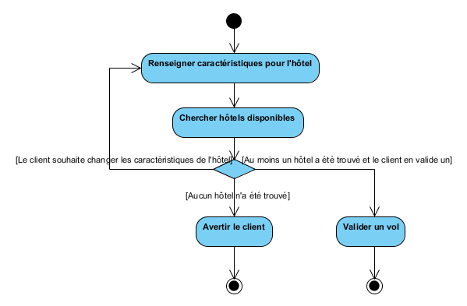

#### Cockburn : Quitter l’application

Cas d’utilisation : **Quitter l’application**

Acteur primaire : Client

Acteur(s) support : Hôtels, compagnies aériennes, SNCF

Pré condition : ∅

|  |  |
| --- | --- |
| Scénario primaire | Variantes |
| 1 Le client est connecté, le système doit bloquer les caractéristiques du voyage en cours de planification. C'est-à-dire, le vol, le trajet en train, l’hôtel | 1a Le client est déconnecté, sa planification en cours du voyage est annulée. Fin du scénario. |
| 2 Le système transmet les informations du vol à la centrale de réservations qui contacte la compagnie aérienne qui bloque le vol | 2a Le système contacte la SNCF qui bloque le trajet en train  b Le système contacte l’hôtel |

#### Diagramme d’activité : Quitter l’application

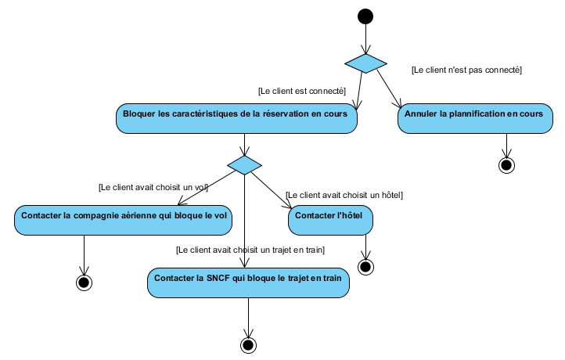

#### Cockburn : Payer le voyage

Cas d’utilisation : **Payer le voyage**

Acteur primaire : Client

Acteur(s) support : Banque

Pré condition : Le client a déjà validé un voyage

|  |  |
| --- | --- |
| Scénario primaire | Variantes |
| 1 Le client est déconnecté, il doit renseigner ses informations | 1a Le client est connecté. Aller à l’étape 3.  b Le client est déconnecté et veut **créer un compte**.Aller à l’étape 3.  c Le client est déconnecté et veut **se connecter.**Aller à l’étape 3. |
| 2 Le client valide ses informations | 2a Modifier ses informations. Retour à l’étape 1. |
| 3 Le client entre ses informations bancaires |  |
| 4 Le système contacte la banque pour vérifier la validité de la carte bancaire |  |
| 5 La carte bancaire est acceptée, le paiement est validé. | 5a La carte bancaire n’est pas acceptée, le paiement est refusé. Fin de scénario. |
| 6 Le système a une liste d’**acteurs externes à contacter** après paiement pour les avertir du blocage effectif des places. |  |
| 7 Un message de confirmation de réservation du voyage est envoyé au client. Le système met à jour le statut du voyage en “Paiement effectué”. | 7a Tant qu’il y a des acteurs encore non-contactés dans la liste pour ce voyage : Retourner à l’étape 6. |
| 8 Envoyer un mail de confirmation au client. Fin de scénario. |  |
|  | * Le client peut quitter ce scénario à tout moment → fin de scénario. |

#### Diagramme d’activité : Payer le voyage

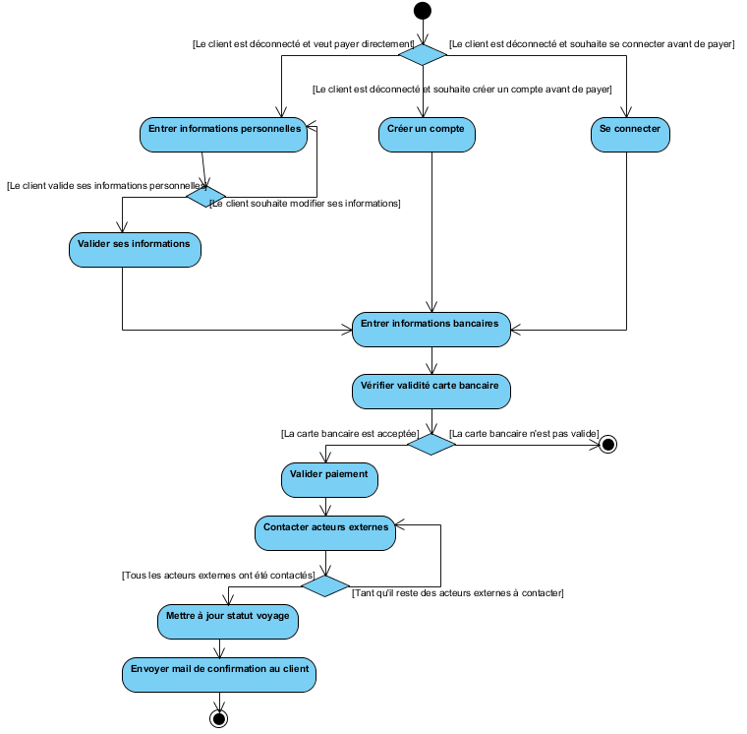

#### Cockburn : Contacter acteurs externes

Cas d’utilisation : **Contacter acteurs externes**

Acteur primaire : Client

Acteur(s) support : Compagnies aériennes, SNCF, Hôtels

Pré condition : Le client a déjà payé son voyage. Un acteur externe à contacter est sélectionné.

|  |  |
| --- | --- |
| Scénario primaire | Variantes |
| 1 L’acteur à contacter est la SNCF. Le client choisit les modalités de retrait de son ticket (en gare ou envoi postal). | 1a L’acteur à contacter est la centrale. Le système contacte centrale de réservation de vol. Aller à l’étape 3.  b L’acteur à contacter est un hôtel. Le système contacte l’hôtel. Aller à l’étape 3. |
| 2 Le système renseigne la SNCF pour bloquer les places définitivement et transmettre les modalités de retrait du ticket. |  |
| 3 Le système enlève l’acteur support de sa liste des acteurs à contacter après paiement pour le voyage payé. |  |

#### Diagramme d’activité : Contacter acteurs externes

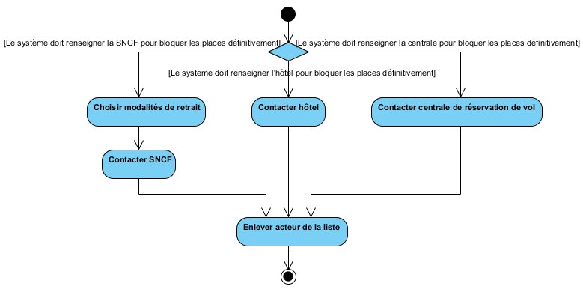

#### Cockburn : Créer/Modifier un compte

Cas d’utilisation : **Créer/Modifier un compte**

Acteur primaire : Client

Acteur(s) support : ∅

Pré condition : ∅

|  |  |
| --- | --- |
| Scénario primaire | Variantes |
| 1 Le client entre son nom, prénom, adresse, numéro de téléphone (facultatif), son adresse mail, un mot de passe, un mot de passe de confirmation |  |
| 2 Le client valide ses informations |  |
| 3 Le système vérifie la cohérence des données entrées |  |
| 4 Les informations sont cohérentes, le compte du client est créé | 4a Les informations ne sont pas cohérentes (ex. le mot de passe avec un nombre insuffisant de caractères*). Retour à l’étape 1.* |
| 5 Le système envoie un mail au client. |  |
|  | * Le client peut quitter ce scénario à tout moment → fin de scénario. |

#### Diagramme d’activité : Créer/Modifier un compte

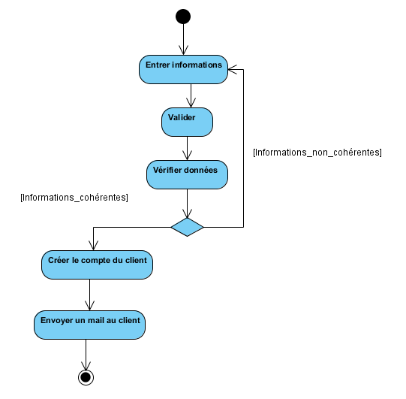

#### Cockburn : Prolonger les délais

Cas d’utilisation : **Prolonger les délais**

Acteur primaire : Client

Acteur(s) support : Compagnie aérienne, SNCF, Hôtels

Pré condition : Le client est non-connecté (les clients connectés ne sont pas soumis à ce système, cf. sujet.

|  |  |
| --- | --- |
| Scénario primaire | Variantes |
| 1 Le client souhaite prolonger le délai et la limite de prolongation n’est pas atteinte. | 1a Le client ne souhaite pas prolonger le délai de sa réservation temporaire. Allez à l’étape 6.  b La limite de prolongation de délai pour une réservation est atteinte. Aller à l’étape 6. |
| 2 Le système demande au client d’entrer l’information textuelle de vérification |  |
| 3 Le client se trompe. | 3a Le client réussit. Le système garde comme information que le client a prolongé ses délais → réactualiser le délai et mise à jour de la limite pour prolonger les délais pour ce client. Fin de scénario.  b Le client ne tape rien pendant un certain délai. Aller à l’étape 6. |
| 4 Vérifier le nombre d’essais restants. Le nombre d’essais restant est positif. | 4a Vérifier le nombre d’essais restants. Le client a fait trop d’erreur. Aller à l’étape 6. |
| 5 Le système met à jour le nombre d’essais restant. Retour à l’étape 2. |  |
| 6 Débloquer les places bloquées pour la réservation courante |  |
| 7 Le système contacte la centrale de réservation pour débloquer la/les place(s) | 7a Le système contacte la SNCF pour débloquer la/les place(s)  b Le système contacte l’hôtel pour débloquer la réservation |
|  | * Le client peut quitter ce scénario à tout moment. Le système contacte alors la compagnie aérienne, la SNCF ou l’hôtel, pour débloquer les places. fin de scénario. |

#### Diagramme d’activité : Prolonger les délais

#### Cockburn : Louer un véhicule, louer un meublé et réserver un emplacement dans un camping

Cas d’utilisation : **Louer un véhicule individuel**

**Louer un meublé**

**Réserver un emplacement dans un camping**

|  |
| --- |
| *Nous n’avons que peu d’indications sur ces cas d’utilisation.*  *Nous savons qu’ils existent, mais ils ne seront pas décrits par manque d’informations dans le sujet.* |

#### Modifier réservation

Cas d’utilisation : **Modifier réservation**

Acteur primaire : Client

Acteur(s) support : centrale de réservation de vols, compagnies aériennes, système bancaire, SNCF

Pré condition : le client a déjà réservé un voyage

|  |  |
| --- | --- |
| Scénario primaire | Variantes |
| 1. Le client entre son numéro de réservation |  |
| 2. Le client choisit d’annuler sa réservation, aller à l’étape 5 | 2a. Le client ne veut pas annuler sa réservation, on saute cette étape |
| 3. Le client choisit de changer de mode d’hébergement | 3a. Le client ne veut pas modifier son mode d’hébergement, on saute cette étape |
| 4. le client choisit de changer de moyen de transport | 4a. Le client ne veut pas changer de moyen de transport, on saute cette étape |
| 5. L’application informe le client de modalités de paiement ou de remboursement liées à la réservation |  |

Post condition : la réservation a été annulée

#### Diagramme d’activité correspondant

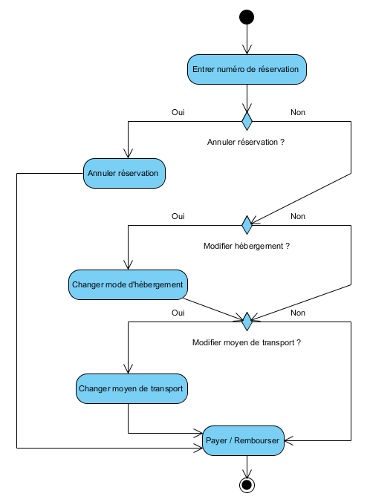

#### Cockburn : Annuler réservation

Cas d’utilisation : **Annuler réservation**

Acteur primaire : Client

Acteur(s) support : Compagnies aériennes, hôtel, SNCF

Pré condition : le client a déjà réservé un voyage

|  |  |
| --- | --- |
| Scénario primaire | Variantes |
| 1. L’application contacte la compagnie aérienne ou la SNCF pour récupérer le coût d’une annulation de billet |  |
| 2. L’application récupère le coût d’une annulation d’hébergement |  |
| 3. L’application demande au client de confirmer son annulation | 3a. Le client refuse l’annulation, fin du scénario |
| 4. L’application contacter la compagnie aérienne ou la SNCF pour annuler le billet |  |
| 5. L’application annule l’hébergement |  |

Post condition : le voyage a été annulé

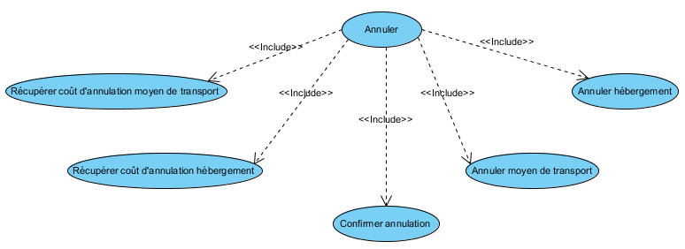

#### Diagramme d’activité correspondant

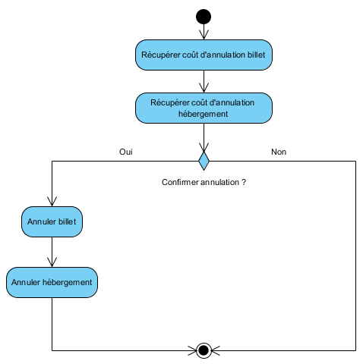

#### Cockburn : Changer de moyen de transport

Cas d’utilisation : **Changer moyen de transport**

Acteur primaire : Client

Acteur(s) support : Centrale de réservation de vol, compagnies aériennes, SNCF

Pré condition : le voyage à modifier a été sélectionné

|  |  |
| --- | --- |
| Scénario primaire | Variantes |
| 1. Il y a des restrictions sur l’ancien billet, le client est averti des frais supplémentaires | 1a. Il n’y a pas de restriction, sauter cette étape |
| 2. Le client choisit un nouveau mode de transport |  |
| 3. Le client est redirigé vers la procédure de réservation de vol | 3a. Le client préfère le train, on le redirige vers la procédure de réservation de train  3b. Le client préfère utiliser son propre moyen de transport, sauter cette étape |
| 4. L’application contacte la SNCF ou la compagnie aérienne pour annuler l’ancien billet | 4a. Le client avait précédemment sélectionné son propre moyen de transport, sauter cette étape |

Post condition : le moyen de transport a été modifié

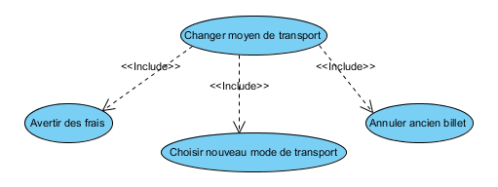

#### Diagramme d’activité : Changer de moyen de transport

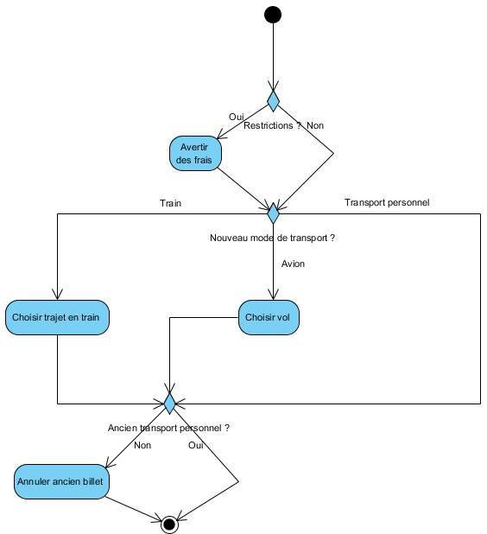

#### Cockburn : Changer hébergment

Cas d’utilisation : **Changer hébergement**

Acteur primaire : Client

Acteur(s) support : Hôtel

Pré condition : le voyage à modifier a été sélectionné

|  |  |
| --- | --- |
| Scénario primaire | Variantes |
| 1. Il y a des restrictions sur l’ancien hébergement, le client est averti des frais supplémentaires | 1a. Il n’y a pas de restriction sur l’hébergement, sauter cette étape |
| 2. Le client choisit un nouveau mode d’hébergement |  |
| 3. Le client est redirigé vers la procédure de réservation d’hôtel | 3a. Le client a choisi un autre mode d’hébergement, sauter cette étape |
| 4. L’application contacte l’hôtel pour annuler l’ancienne réservation | 4a. Le client avait précédemment sélectionné son propre moyen d’hébergement, sauter cette étape |

Post condition : l’hébergement a été modifié

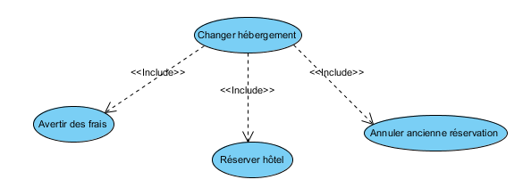

#### Diagramme d’activité : Changer hébergement

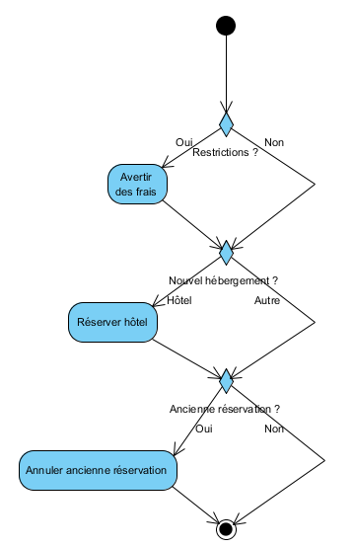

#### Cockburn : Payer / Rembourser

Cas d’utilisation : **Payer / Rembourser**

Acteur primaire : Client

Acteur(s) support : Système bancaire

Pré condition : le client a modifié sa réservation

|  |  |
| --- | --- |
| Scénario primaire | Variantes |
| 1. L’application calcule le nouveau prix du voyage en incluant les frais et les annulations |  |
| 2. L’application affiche un récapitulatif des frais |  |
| 3. La différence avec l’ancien prix est négative, on va faire payer un supplément au client | 3a. La différence avec l’ancien prix est positive, on va procéder à un remboursement, aller à l’étape 6 |
| 4. On demande au client d’entrer ses informations bancaires |  |
| 5. La banque vérifie la validité des informations |  |
| 6. La banque effectue le virement |  |

Post condition : le client a payé ou a été remboursé

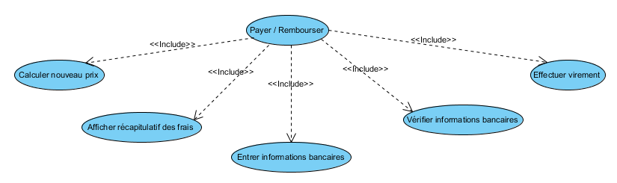

#### Diagramme d’activité : Payer / Rembourser

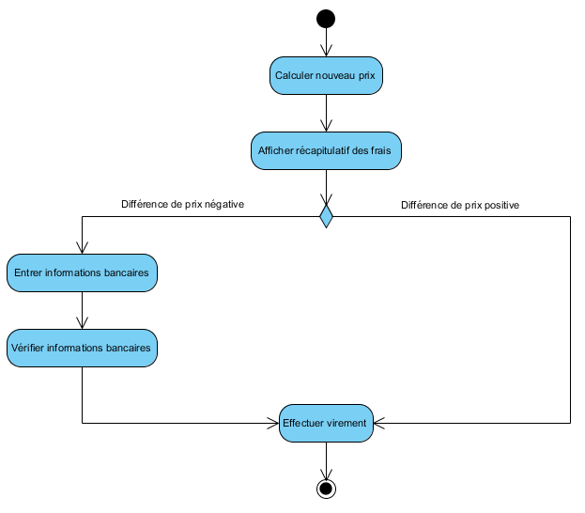

# Les collaborations

## **Planifier un voyage**

Client

<initiateur>

Trajet

<participe>

Hébergement

<participe>

Transport

<participe>

## **Ajouter un mode de transport**

Client

<initiateur>

Trajet

<participe>

Transport

<participe>

## **Ajouter un hébergement**

Client

<initiateur>

Trajet

<participe>

Hébergement

<participe>

## **Choisir un vol**

Client

<initiateur>

Trajet

<participe>

Compagnie aérienne

<participe>

Centrale de réservation

<participe>

## **Choisir un trajet en train**

Client

<initiateur>

Trajet

<participe>

SNCF

<participe>

## **Choisir un hôtel**

Client

<initiateur>

Trajet

<participe>

Hôtel

<participe>

## **Quitter l’application**

Client

<initiateur>

Transport

<participe>

Hébergement

<participe>

Réservation

<participe>

## **Payer voyage**

Client

<initiateur>

Hébergement

<participe>

Transport

<participe>

Réservation

<participe>

## **Confirmer paiement**

Client

<initiateur>

Transport

<participe>

## **Créer/modifier un compte**

Client

<initiateur>

## **Prolonger les délais**

Client

<initiateur>

Hébergement

<participe>

Transport

<participe>

# Diagramme de classes

Voici une première ébauche du diagramme de classes persistantes de notre application.

Client

Nom

Prénom

numTel

email

Réservation

Trajet

dateDepart

dateArrivee

lieuDepart

lieuArrivee

Transport

Voiture

Train

Centrale de réservation de vol

Compagnie aérienne

Hébergement

Meublé

Camping

Hôtel

Disponibilités

numChambre

dateDébut

dateFin

Capacité

Description

*

*

*

1

*

1

1

*

1

*

*

1